关于人力资源公司外企非公党组织
规范党费缴交工作的通知
公司各外企非公基层党组织、外企非公党员：
为进一步落实园区党工委、园区组织部、国资党委、新建元集团党委关于开展基层党建突出问题排查整顿工作的要求，方便外企非公流动党员通过线上形式及时缴交党费，人力资源公司党委经研究决定对党费缴交工作进行如下调整，请各全体外企非公流动党员按时落实相关工作。
一、请全体外企非公党员下载“复兴壹号”APP。从2023年1月起，党员党费将通过该APP进行线上缴交。
APP地址：https://url.cloud.huawei.com/kbV1fVf1x6。
首次登录需填写手机号码、手机验证码绑定，并设置密码，后续可凭验证码或密码登录。
账号为各位党员手机号码，初始密码为：f01加手机号码。例如：
账号 | 初始密码
13858889888 | f0113858889888
如账号登录出现异常，请联系外企非公党务服务窗口办田晓静进行核实处理，电话：0512-66605942。
登录后在首页直接交费，点击小眼睛可显示金额。
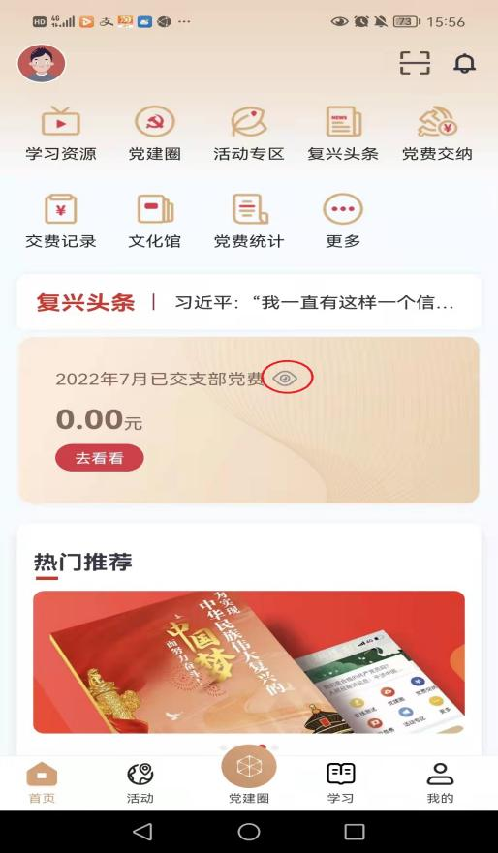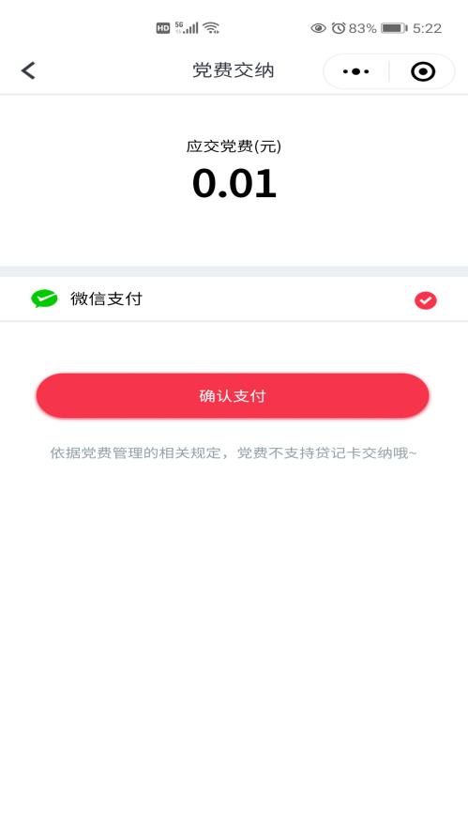
二、请各位党员于每月25日通过APP缴交当月党费。系统管理员将在次月5日核对党费缴交情况，并进行跟催。按照相关规定，党员如果没有正当理由，连续六个月不缴纳党费就会被认为自行脱党，请各位党员严肃对待党费缴交工作。
三、补缴2023年1月前欠缴党费仍需线下用现金支付，地址：苏州工业园区旺墩路168号市场大厦2楼一站式服务中心外企非公流动党务服务窗口，电话：0512-66605942

中共苏州工业园区人力资源开发有限公司委员会
二〇二三年一月廿八日

